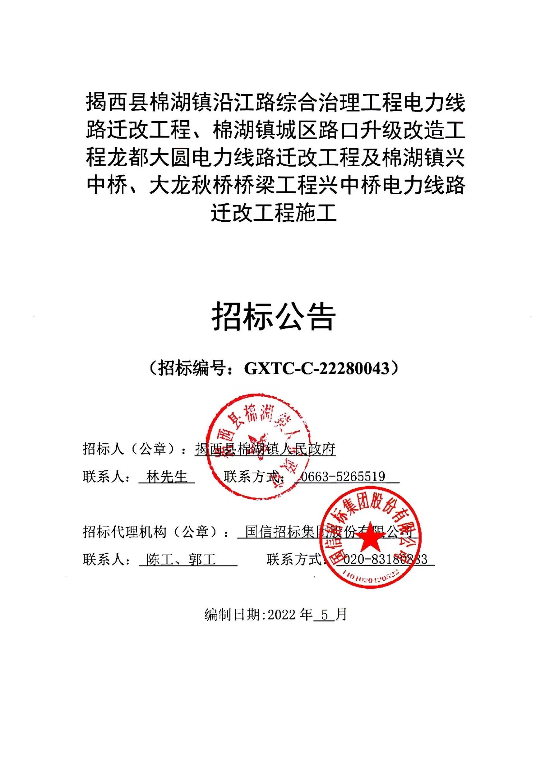

揭西县棉湖镇沿江路综合治理工程电力线路迁改工程、棉湖镇城区路口升级改造工程龙都大圆电力线路迁改工程及棉湖镇兴中桥、大龙秋桥桥梁工程兴中桥电力线路迁改工程施工招标公告

**1. 招标条件**

本工程项目揭西县棉湖镇沿江路综合治理工程电力线路迁改工程、棉湖镇城区路口升级改造工程龙都大圆电力线路迁改工程及棉湖镇兴中桥、大龙秋桥桥梁工程兴中桥电力线路迁改工程，已由揭西县发展和改革局《关于揭西县棉湖镇中西部老旧小区道路改造提升工程可行性研究报告的批复》（揭西发改〔2021〕50号）批复立项，项目业主为揭西县棉湖镇人民政府，建设资金来自在棉湖镇中西部老旧小区道路改造提升工程项目地方债券资金中解决，项目出资比例为100%，招标人为 揭西县棉湖镇人民政府。项目已具备招标条件，现对该项目施工进行公开招标。

**2. 项目概况与招标范围**

2.1 项目建设地点：揭西县棉湖镇。

2.2 项目建设规模：

（1）棉湖镇沿江路综合治理工程电力线路迁改工程：220KV棉湖变电站10KV堤围线#46塔-#58杆；

（2）棉湖镇城区路口升级改造工程龙都大圆电力线路迁改工程：220KV棉湖变电站岭东二线5号电缆分接箱和6号电缆分接箱、110KV城西变电站棉镇三线1号电缆分接箱；

（3）棉湖镇兴中桥、大龙秋桥桥梁工程兴中桥电力线路迁改工程：220KV棉湖变电站10KV棉镇三线方围台分支线#1塔-#9塔。

2.3 项目招标范围：按招标文件提供的施工图、工程量清单、有关资料、说明标准、规范所涉及的内容，范围包括：工程设计图纸及工程量清单所包含的全部内容。（具体内容详见招标人提供的工程量清单、施工图纸及有关资料说明）

2.5项目计划工期： 90 日历天。开工日期以合同签订且监理单位发出开工令之日起算。

2.6工程预算造价：5646704.02 元（其中棉湖镇沿江路综合治理工程电力线路迁改工程预算造价：2854140.24元；棉湖镇城区路口升级改造工程龙都大圆电力线路迁改工程预算造价：1052719.50元；棉湖镇兴中桥、大龙秋桥桥梁工程兴中桥电力线路迁改工程预算造价：1739844.28元）。

2.7项目资格审查方式：资格后审。

2.8投标人须自行了解并办理进入项目所在地开展施工工作的备案登记手续。投标人如中标，则必须自行完成本次招标工程的主体及关键部分，不得转包。

**3. 投标人资格要求**

3.1投标人为中华人民共和国国内注册的独立法人，持有工商行政管理部门核发的营业执照；

3.2投标人须具备建设行政主管部门核发的电力工程施工总承包三级（或以上）有效资质，或输变电工程专业承包三级（或以上）有效资质，并同时具有《承装（修、试）电力设施许可证》承装类、承修类、承试类五级（或以上）资质。

（根据《住房和城乡建设部办公厅关于建设工程企业资质统一延续有关事项的通知》（建办市函〔2021〕510号文），资质证书有效期于2021年12月31日至2022年12月30日届满的，统一延期至2022年12月31日）；

3.3投标人具有有效的企业安全生产许可证；

3.4投标人拟派本工程的项目负责人须具有机电工程专业 二 级（或以上）建造师资格，且具有项目负责人《安全生产考核合格证书》（B类）；且未担任其他在建工程项目的项目负责人；

3.5投标人拟派本工程的技术负责人具有机电工程类专业中级（或以上）职称资格；投标人拟派本工程的专职安全人员须具有安全生产考核合格证（C证）（注册单位为投标单位，需提供身份证、交社保凭证及资格证书复印件作为证明材料）；

注：项目负责人在任职期间不得担任专职安全员，项目专职安全员在任职期间也不得担任项目负责人，项目负责人和安全员不为同一人。

3.6 业绩要求：投标人须在 2017 年 01 月 01 日至今，在国内完成过一项合同额不小于300万元的电力工程总承包（或输变电专业工程）施工业绩。工程施工业绩时间以验收资料的验收时间为准，工程造价金额以合同协议书为准，需同时提供中标通知书、合同协议书、工程竣工或完工或交工验收相关资料。

3.7本项目不接受联合体投标。

**4. 招标文件的获取**

4.1 凡有意参加投标者，其法定代表人或其委托代理人请于2022年5月9日至2022年5月13日上午9:00至11:30,下午2:30至4:00（北京时间，下同），持招标公告附件1列明的资料在广州公共资源交易中心 43 窗口（地址：广州市天河区天润路333号，下同）提交投标登记资料并购买招标文件。（**鉴于当前疫情形势，避免人员聚集，拟投标登记的潜在投标人请提前一天与招标代理机构联系：郭工，13660867063）**

4.2 招标文件及有关资料每套1000元，售后不退。

**注：在投标登记之前，投标人须已办理广州公共资源交易中心企业信息登记，否则将无法录入企业投标登记信息。**

**5. 投标文件的递交**

5.1 投标文件递交的截止时间（投标截止时间，下同）为2022年5月31日 09 时 00 分，地点：广州公共资源交易中心第 4 开标室（中心本部）（广州市天河区天润路333号）。

5.2 逾期送达的或者未送达指定地点的投标文件，招标人不予受理。

5.3 开标时间：2022年5月31日 09 时 00 分。

**6. 发布公告的媒介**

本次招标公告同时在中国招标投标公共服务平台（网址：http://www.cebpubservice.com/）、广东省招标投标监管网（网址：http://zbtb.gd.gov.cn/）、广州公共资源交易网（网址：http://www.gzggzy.cn/）发布。本项目的招标公告以广州公共资源交易网发布为准。

**7. 联系方式**

招 标 人：揭西县棉湖镇人民政府

地 址：揭西县棉湖镇田下

联 系 人：林先生

电 话：0663-5265519

招标代理机构：国信招标集团股份有限公司

地 址：广州市越秀区东风中路268号广州交易广场9楼903-905号

联 系 人：陈工、郭工

电 话：020-83180883、13660867063

电子邮箱：626384268@qq.com

揭西县棉湖镇人民政府

国信招标集团股份有限公司

2022年5月9日

**附件一：投标申请人登记资料一览表**

项目名称：

| **审核确认：招标人或招标代理机构接收资料人员与投标申请人代表对以下资料共同核对，审核情况属实。** | | | | | | | |
| --- | --- | --- | --- | --- | --- | --- | --- |
| **招标代理机构接收资料人员签名：** | |  | **委托代理人签名：** | |  | | |
| 序号 | **项目** | | | **内页码** | **投标登记提交资料要求** | 代理审核情况 | 备注 |
| 1 | 投标申请人登记资料一览表（一式三份） | | | 另册 | 原件 |  |  |
| 2 | 企业法人营业执照副本复印件 | | |  | 原件备查 |  |
| 3 | 企业的资质证书副本复印件 | | |  | 复印件 |  |
| 4 | 企业的建设行政主管部门颁发的《安全生产许可证》 | | |  | 原件备查 |  |
| 5 | 企业法定代表人证明书原件及法定代表人居民身份证复印件（若为授权委托的，还需提供授权委托书原件和受托人居民身份证复印件） | | |  | 原件/原件备查 |  |
| 6 | 本工程的项目负责人须具有机电工程专业 二 级（或以上）建造师资格，且具有项目负责人《安全生产考核合格证书》（B类）；且未担任其他在建工程项目的项目负责人；（注册单位为投标单位，需提供身份证、资格证书复印件作为证明材料） | | |  | 原件备查 |  |
| 7 | 拟派技术负责人具有机电工程类专业中级（或以上）职称资格，专职安全人员须具有安全生产考核合格证（C证）（注册单位为投标单位，需提供身份证、资格证书复印件作为证明材料） | | |  | 原件备查 |  |
| 8 | 拟投入本工程现场管理人员（项目负责人、技术负责人、专职安全员）的第二代身份证；社保部门出具的所有拟投入本工程现场管理人员缴纳近3个月(扣除发布招标公告当月往前顺推3个月)社保证明材料（材料以社保管理部门盖章为准） | | |  | 原件备查 |  |
| 9 | 投标人须在 2017 年 01 月 01 日至今，在国内完成过一项合同额不小于300万元的电力工程总承包（或输变电专业工程）施工业绩。工程施工业绩时间以验收资料的验收时间为准，工程造价金额以合同协议书为准，需同时提供中标通知书、合同协议书、工程竣工或完工或交工验收相关资料。 | | |  | 原件备查 |  |
| 10 | 签署《诚信投标及项目管理班子驻工地现场承诺书》 | | |  | 原件 |  |
| 11 | 企业及其法定代表人、拟任项目负责人近三年（2019年-2021年）没有行贿犯罪记录(提供招标公告发布之后在“中国裁判文书网”的查询结果截图)； | | |  | 复印件 |  |
| 12 | 投标登记申请表一式二份（采用广州交易中心格式） | | | / | 原件单独提交 |  |

投标单位（盖章）

注：1、本表一式三份，两份附于登记资料内首页，作为登记资料目录，另一份交回投标申请人代表。两份表格中每页的“审核确认”栏均需双方签署。

2、本表原件审核情况栏及备注栏须留空，由招标人或招标代理机构收资料人员审核后填写。

3、本表中有修改情况，须经招标人或招标代理机构接收资料人员和投标单位代表共同签署。

4、上表要求提供的资料一式2份，按顺序装订成册，除要求提供原件外可提供加盖公章的复印件，原件（资质证书、电子证书或可采用二维码查询的证件除外）携带核查；上表资料不齐全或不符合要求者，不予接收。

附件二：诚信投标及项目管理班子驻工地现场承诺书

**诚信投标及项目管理班子驻工地现场承诺书**

（招标人名称） ：

本单位郑重承诺：

一、本单位将遵循公平、公正和诚实信用的原则参加 （项目名称）项目的投标。

二、本单位所提供的一切资料都是真实，有效，合法的，没有伪（变）造或虚假的成分。

三、本单位近三年（自招标公告发布日之前）没有发生围标串标、严重违约、重大工程质量问题、重大安全生产事故以及贿赂等违法违规行为。

四、自觉维护招投标市场秩序，不以他人名义投标，不出借、转让、买卖、伪造企业或从业人员的资质证书、证照、业绩、获奖表彰等相关资信证明文件和印章，也不允许其他企业和个人以本单位名义投标。

五、依法公平竞争，不采取虚假或恶意投诉等不正当手段损害，侵犯招标人或其他投标人的正当利益。

六、一旦我单位中标,并配备全部项目管理机构人员到岗驻工地现场。

本单位如违反上述承诺内容，愿意接受监督部门的处理（处罚）。

|  |  |
| --- | --- |
|  | 投 标 人（单位公章）：  法定代表人（签字）：  日  期：2022年 月  日 |